Keep社区帖子特征与互动反馈
可观察字面特征、点赞关联与评论互动结构｜2026年10月29日
摘要
本研究使用课程提供的9,532条帖子与11,595条去重评论，分析正文可观察范围、媒体形式和tag分布，比较固定词项、问号及正文长度与累计点赞的条件关联，并描述已采集评论的词项、直接回复和用户连接。主研究的测量对象是字面可观察特征，不再把固定词项或自动成分作为真实内容类别、人格、情绪或社会支持的测量。
正文清理后非空的帖子有5,414条；其中71.9%未命中四条固定规则。规则可以交叉命中，也不覆盖全部表达，未命中率不是分类错误率。三种既有正文口径并列报告：全样本、原始正文可见与清理后非空模型的五项联合p值分别为0.130、0.067与0.040。后者长度和开心等词项（C）的模型内BH q均约0.048，但这些口径是在原结果后补充比较的，不能据此追认为事前唯一主模型，或声称具有稳定增赞效果。
在4,902次明确回复中，89.0%由帖主发给其他用户；接收事件数相近的两个账号，发送者人数分别为53和1,091。评论次数、参与人数和直接回复覆盖提供不同的互动描述，均不直接等于真实社会支持或关系质量。
主题分析作为探索性补充：从有效正文中提取词语成分，并在2,470条帖子中以连续权重考察其与点赞的关系；成分联合检验未提供明确关联证据。成分的命名尚未通过独立人工语义验证，不能视为经过验证的内容分类。
在保留原有字面特征、主题成分和评论分析的基础上，本研究增加正文双轴分类。按照冻结手册，由大模型分批阅读去重后的正文并辅助编码，再映射回5,414条清理后非空帖子。分类区分内容对象和表达行为，允许并存，也保留信息不足或内容未指明的记录。这些是模型辅助编码结果，尚未经过独立人工验证。

目录
1. 研究背景、问题与范围
1.1 从运动社区中的发言与反馈出发
1.2 三个研究问题
1.3 研究预期
2. 数据来源、清洗与研究方法
2.1 数据来源和清理口径
2.2 变量定义与研究方法
2.2.1 正文文本分析
2.2.2 点赞回归与正文口径
2.2.3 主题分析与连续权重回归
2.2.4 评论文本与互动网络分析
2.2.5 大模型辅助的正文双轴分类
3. 正文可观察范围、媒体、tag与点赞分布
3.1 正文覆盖随内容形式变化，评论记录集中在部分帖子
3.2 点赞分布有长尾，作者发帖量也不均衡
3.3 原始tag覆盖一半以上帖子，与正文可见并不相同
4. 文本表达线索与点赞的关系（RQ2）
4.1 原始均值有差异，但词典只能覆盖部分表达
4.2 控制作者和帖子情境后的回归结果
4.3 剔除少帖作者后的稳健性检验
4.4 更换样本和模型后的稳健性检验
4.5 新分类：正文中可以观察到哪些内容与表达
5. 帖子主题成分与点赞的关系（RQ2）
5.1 正文中的词语成分分布
5.2 使用连续权重进行主题回归
5.3 剔除少帖作者后的稳健性检验
6. 评论内容与直接回复分析（RQ3）
6.1 短评论与重复词项有不同的用户覆盖
6.2 发言角色对应不同词项命中率
6.3 根评论的直接回复覆盖与回复词项应分开看
7. 评论互动网络分析（RQ3）
7.1 评论指向和重复次数，构成用户间的关系网络
7.2 大多数账号可以间接连起来，实际回话却主要由帖主承担
7.3 同样接收很多评论，可能是接触面广，也可能是少数人反复往来
7.4 双向连接与首周窗口的结构差别
8. 研究结论
8.1 研究结论
8.2 结果的应用
8.3 研究局限与展望
附录A 补充结果与分析口径
A.1 三种既有正文口径的五项结果
A.2 稳健性分析补充结果
A.3 评论配对、网络与时间口径
A.4 媒体分组的完整描述数值
参考文献

1. 研究背景、问题与范围

1.1 从运动社区中的发言与反馈出发
Keep的帖子同时含有正文、媒体和平台元数据。用户可能发布很短的记录，也可能在评论区与其他账号往来。只比较高赞帖常见用词，容易把作者、媒体和累计观察时间的差别一并归入文案。本研究因此分开描述样本覆盖、正文特征的条件关联，以及采集到的回复连接。
既有运动社区研究为讨论线上参与提供背景[1]，词项计数和文本矩阵方法提供可复核工具[2–4]。这些文献不能替本样本验证某个词组对应的心理构念。本报告把解释限制在已记录的字面特征、点赞与互动结构。

1.2 三个研究问题
问题 | 本轮问题 | 证据与章节
RQ1 | 样本的正文可观察范围、媒体形式、tag和点赞如何分布？ | 覆盖、媒体、tag与点赞描述；第3章
RQ2 | 正文表达线索及探索性主题成分与点赞是否存在条件关联？ | 词典回归、双轴分类与探索性主题回归；第4—5章
RQ3 | 已采集评论的字面线索、直接回复方向及用户连接如何分布？ | 评论词项、直接配对和有向网络；第6—7章

1.3 研究预期
我们预期，不同表达线索和正文中的词语组合可能与点赞有所关联；在比较时需要考虑作者、发帖日期和媒体形式等差异。评论区可能同时存在面向帖主的留言和用户之间的回复，因此也需区分互动次数与参与人数。这些预期用于说明研究关注的方向，是否存在关联以及关联方向以实际结果为准。

2. 数据来源、清洗与研究方法

2.1 数据来源和清理口径
研究使用课程提供的帖子表、评论表和字段说明。9,532帖来自100位作者，帖子发表于2020年11—12月（UTC）；北京时间末端跨至2021年1月1日。11,595条去重评论最晚延续至2021年8月26日。文件名中的“2022”不代表观测年份。
核查项 | 已有结果 | 本轮解释
帖子与评论主键 | 帖子ID唯一；评论ID重复1,916行，无字段冲突 | 评论按ID去重，保留11,595条
原始正文 | 5,548帖有可见字符，3,984帖不可见 | 未记录正文不能视为原帖没有内容
清理正文 | 5,414帖非空；134帖原始可见但清理后为空 | 与全样本、原始可见口径并列
评论覆盖 | 去重评论均能关联帖子，分布在1,323帖下 | 其余帖子评论覆盖未知，不填成零评论
点赞与浏览 | 8,286帖点赞数高于记录浏览数 | 不计算点赞率，使用累计点赞
时间、媒体和长尾 | 累计观察时长未知，未读取图像或语音内容 | 不以正文补出媒体语义；保留极端值敏感性

正文清理还原转义换行，移除URL、成对的课程分享后缀和方括号表情，并统一空白；原始hashTags字段不拼入基本正文。没有正文的全样本记录将字面特征设为0，并加入原始正文可见标记；该处理描述记录状态，不能恢复缺失内容或校正非随机缺失。

2.2 变量定义与研究方法

2.2.1 正文文本分析
本研究不试图穷尽帖子的全部表达方式，而是结合研究问题，使用四项可从正文直接识别的语言线索：自律或目标相关用词、社交称呼或互助相关用词、积极用词，以及问号。它们分别为观察目标行动、面向他人的交流、积极表达和可能的疑问提供部分文字线索；问号不等同于完整识别问句。我们把它们作为文本表达若干方面的操作化测量，而非完整的表达风格分类；词语命中也不能直接证明作者的行为、意图或情绪。四类线索可以同时出现在同一帖子中。
正文长度为ln(1+清理后非空白字符数)。以下规则按固定子串或已冻结模式匹配，任一命中记1，重复出现不累加。A含下表末项正则模式，其余词项作字面子串匹配；B、C和D先对词项作正则转义再匹配，不是按分词频率编码。A、B、C、D可以交叉命中，既不互斥，也不完备。它们不直接测量人格、情绪、真实提问或社会支持。
为检查这些特征在实际正文中是否有对应的表达，我们在5,414条清理后非空正文中，按每项规则命中与未命中分别随机抽取8条，共抽查64条不同帖子。模型在未看到规则命中状态、点赞和作者信息的情况下，结合上下文判断表达是否明确。在每类各8条的命中样本中，模型分别认为6条包含目标或行动线索、5条包含面向他人的交流线索、7条包含积极表达；在8条含问号的样本中，4条被判断为有明确的询问，另有反问、感叹或难以判断的情形。
这轮抽查表明，上述线索能够在部分帖子中观察到，也提醒我们词项命中不总能支持预想的语境解释。每组仅有8条，且命中与未命中为分层抽取；上述数量不能代表总体比例，也不是分类准确率。审阅由模型辅助完成，并非独立人工验证；抽样及结果详见《四类表达特征_盲审初步核实记录》。
A—C最初按词语的直观含义编制，缺少独立词表评审和语义验证。本版仅将它们沿用为固定、可复算的探索性操作指标；中性改名不补上理论或经验效度，也不表明三组词项是语料自然形成的分类。本轮未因显著性保留、增删词项，既有匹配规则不变。
字面特征 | 全部固定词项／模式 | 操作与边界
坚持等词项命中（A） | 坚持、自律、打卡、目标、计划、努力、加油、挑战、突破、完成、进步、不放弃、全勤、第[0-9一二三四五六七八九十百千]+天 | 末项为既有正则模式，其余按子串；不判断否定、反讽、意图或行为真实性。
大家等词项命中（B） | 大家、朋友们、小伙伴、你们、一起、互相、互勉、共勉、陪伴、谢谢、感谢、请教、求助、求推荐 | 任一子串命中记1；未处理否定、反讽或上下文含义。
开心等词项命中（C） | 开心、快乐、高兴、幸福、喜欢、美好、满足、舒服、棒、赞、愉快、美滋滋、哈哈、嘻嘻、嘿嘿 | 任一子串命中记1；未处理否定、反讽或上下文含义。
问号出现（D） | ?、？ | 任一问号出现记1；修辞问句会命中，无问号的提问可能漏掉。

同一条“加油”可能用于自我提醒或给别人留言；“谢谢”也不能证明已经发生互助。规则名称仅帮助读者辨认所列词项。数值共线性与语义含义是不同问题，低VIF不证明四项是独立心理维度。
辅助控制沿用原始正文可见状态、有无原始tag、表情数量、课程分享标记、媒体形式、业务类型和发帖时段。原始tag是用户选择的元数据，不能作为正文语义的标准答案。

2.2.2 点赞回归与正文口径
因变量为ln(1+点赞数)。全样本回归模型（M3）同时放入正文长度、A—D、已记录控制项、作者固定效应及北京时间发帖日期固定效应。作者固定效应调整不随帖子变化的作者间差别，日期固定效应调整同日共有差别；标准误按各模型实际包含的作者聚类，保留有限样本修正及t／F推断[5]。
原全样本9,532帖／100位作者、原始正文可见5,548帖／95位作者、清理后非空5,414帖／95位作者均报告。每个模型内的五项系数用Benjamini–Hochberg方法作BH校正，并列五项联合检验[6]。模型内BH不覆盖所有口径、控制项和探索分析，因此q=0.048不构成对整个研究探索过程的统一校正。
我们进一步检查作者支持与完整设计矩阵VIF，并比较剔除少帖作者、剔除最高1%点赞、作者等权、PPML和逐作者剔除等设定。这些检查说明比较对处理方式如何变化，不能修复缺失曝光、累计时长或语义测量。

2.2.3 主题分析与连续权重回归
为了补充固定词表不能涵盖的正文词语组合，我们对至少包含3个有效词的正文建立TF-IDF矩阵，再用非负矩阵分解（NMF）提取五个词语成分。各帖五项权重经归一化后合计为1，一篇帖子可以同时具有多个成分。描述分布时，以权重最高的成分概括；主题回归仍使用连续权重，并非将每帖只归入一个主题后再回归。带截距的模型省略成分2作为参照，在控制其他权重及原有变量的条件下，系数表示某成分权重替代成分2权重所对应的条件差异。权重描述模型内的相对贡献，并非主题概率。成分名称仅为辅助理解的探索性概括，尚未经过独立人工语义验证。

2.2.4 评论文本与互动网络分析
评论按ID去重，统一全半角与空白，移除URL和方括号标记。词项每条评论至多计一次，各组可交叉命中，分母为相应角色全部已采集评论。为使规则可复核，完整列出原评论词表；组名只指词项集合。
评论字面规则 | 全部固定词项
加油等词项（评论组1） | 加油、棒棒、真棒、太棒、很棒、厉害、优秀、佩服、精彩、漂亮、好看、点赞、好赞
谢谢等词项（评论组2） | 谢谢、感谢、多谢、谢啦、谢了、感恩
早安等词项（评论组3） | 早安、晚安、早上好、晚上好、下午好、中午好、周末好、节日快乐、新年快乐、生日快乐
问号（评论组4） | ?、？

直接配对以其他用户发给帖主的根评论为起点，要求所属帖子、reply、replyUserId和parentId共同匹配，在根评论后168小时内取最早观测到的帖主直接回复。未采到直接回复不等于实际上没有回复。
有向网络以账号为节点、发送者指向接收者：根评论按所属帖子指向帖主，明确回复指向被回复账号。同向多次事件合并为边权，排除84次自我互动。全部事件、仅明确回复与发帖后7天三种范围分别描述。评论词项与网络均不度量真实支持、情感或关系质量，也不放入发帖前点赞模型。完整配对、窗口和互惠口径见附录A。

2.2.5 大模型辅助的正文双轴分类
为更充分地利用未被清理掉的正文，我们在保留既有结果的同时增加内容对象和表达行为两个分类轴。内容轴区分运动与身体活动、身体状态、饮食、具体生活、工具与其他明确内容；表达轴包括记录、体验与评价、计划、鼓励、建议、感悟、问候等。同一帖子可以有多个内容和表达标签；不能判断的内容单独保留未知。
研究以清理后的完整正文为单位，完全相同的正文只编码一次。大模型依照冻结的编码手册，分84批阅读4,156条匿名正文，为每个阳性标签记录可在正文中找到的文字依据；随后按完全相同的正文映射回每条原帖。模型编码时不提供点赞、作者身份、原始话题标签或旧模型结果。程序检查编号完整、标签合法及证据确实出现在正文中；这些检查不能代替语义准确性检验。原始正文缺失和清理后为空单独保留，不能把它们记为各分类均不存在。
在排除既有400条编码及前期规则抽查记录后，抽取90条不同正文，另由独立上下文重新盲编码；两次编码的阳性内容标签集合完全一致68条，阳性表达标签集合完全一致63条。进一步要求观察状态和不确定标签也一致，内容轴为62条，表达轴为61条。该抽查按不同正文而非原帖等概率抽样。它显示一些类别边界仍有分歧；补充抽查还发现，有些身体状态或工具标签依赖的语境不足。两次均为AI编码，不能解释为独立人工信度或准确率。完整分类手册见《帖子内容与表达_双轴分类手册_v2》，逐帖原文与证据仅保留在本地私有目录。

3. 正文可观察范围、媒体、tag与点赞分布
本章回应RQ1，说明可以观察哪些正文、媒体和元数据，以及点赞分布的范围，为第4—5章的关联比较和第6—7章的评论描述确定分母。

3.1 正文覆盖随内容形式变化，评论记录集中在部分帖子
文字记录的覆盖随内容形式和作者而变化。9,532 帖中，5,548 帖有可见正文，3,984 帖无可用正文；清理后仍非空的正文为5,414 条。图片帖的正文覆盖率为76.0%，视频帖为89.1%，纯文字帖为100.0%，无媒体帖仅为0.1%。100 位作者中，5 位完全没有可用正文，26 位每帖都有正文，正文覆盖率中位数为84.3%。文本分析因此主要呈现正文较充分的内容形式与作者的表达。
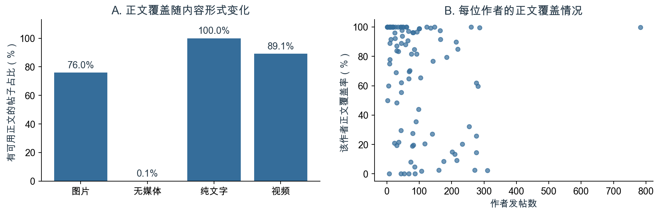
图1 不同内容形式的正文覆盖率，以及100 位作者的发帖数与正文覆盖率。覆盖按原始正文是否存在可见字符界定。
全样本回归以全部帖子为比较范围；原始正文可见和清理后非空口径同时列出。3,984帖的原始正文不可见，另有134帖清理后为空。图片文字和视频语音尚未观察，不能用缺失标记或现有正文规则补齐。
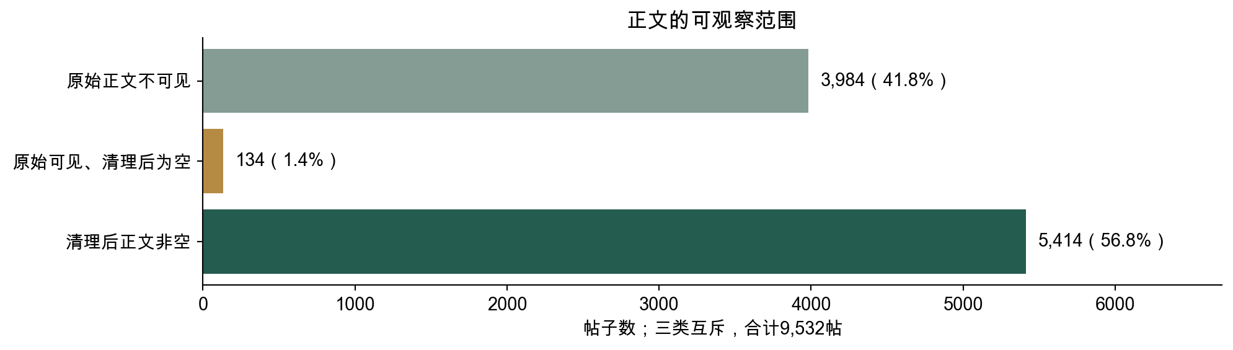
图2 按原始正文可见与清理状态划分，三类互斥，合计9,532帖。图中表示记录可观察范围，不是语义类别。
评论数据覆盖的是已采集到的互动。原始13,511 行按评论ID 去重，删除1,916 行无字段冲突的重复记录后，剩下11,595 条，全部能够关联到帖子，分布在1,323 帖下；其余帖子的评论情况记为覆盖未知。不同ID 下的相同短句仍然保留，以记录不同账号或时点实际发生的发言。
按实际时间字段，帖子发表于2020 年11—12 月（UTC）；转换成北京时间后，末端少量帖子跨至2021 年1 月1 日。评论最晚延续至2021 年8 月26 日。分析范围为课程提供的这批历史样本，抽样机制和统一采集时点未提供，全文据此讨论样本中的内容与互动。

3.2 点赞分布有长尾，作者发帖量也不均衡
样本包含100 位作者的9,532 条帖子。平均每帖获得37.05 个赞，中位数为25，最高一帖达到5,126，零点赞占3.8%。均值高于中位数，反映少量高反馈帖子将平均水平向上拉；中位数则更贴近分布中间的帖子。作者发帖数中位数为66，最多一位发布783帖，高产作者的内容习惯因而会在按帖统计的结果中出现更多次。
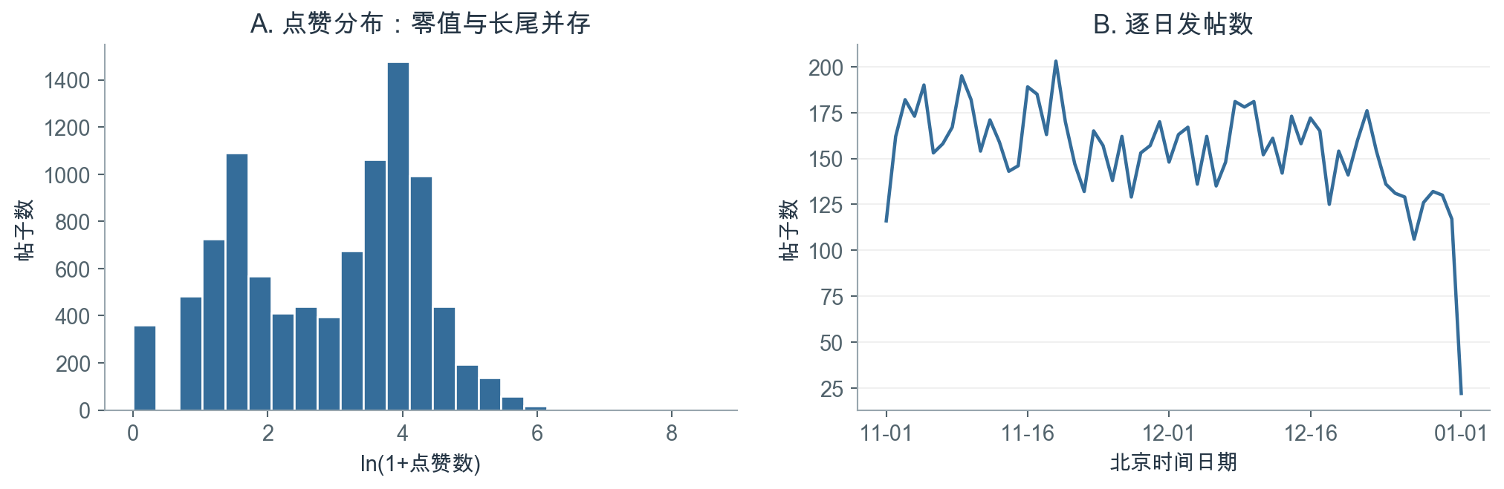
图3 全部9,532 帖的点赞分布与北京时间逐日发帖数。首末本地日期的观察时长均不足完整一天。
不同内容形式的反馈差别也很大。图片和视频帖的平均点赞分别为51.03 和48.05，纯文字帖为7.94，无媒体帖为3.91；中位数保留了相同的排序。读者实际看到的是，不同形式的帖子处在很不一样的反馈水平上。因此，讨论文字表达之前，必须把媒体形式及其对应的作者和内容情境纳入比较。
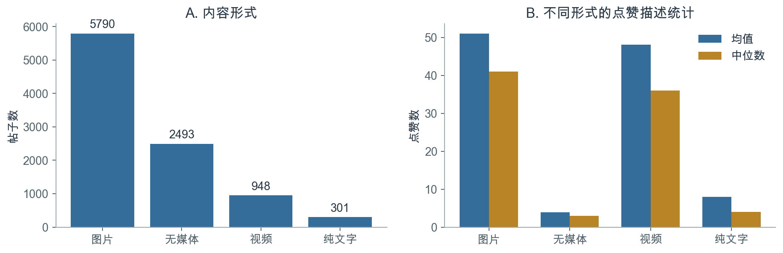
图4 按原始内容形式字段划分的帖子数、平均点赞与点赞中位数；内容形式与有无可用正文分别统计。
媒体形式对应着不同的累计点赞水平，后续文字比较据此同时控制媒体形式、作者和帖子情境。但样本中8,286 帖的点赞大于记录浏览数，两个字段的统计口径存在差异。完整媒体分组数值见附录A。

3.3 原始tag覆盖一半以上帖子，与正文可见并不相同
5,209帖带有原始tag，占54.6%，共269种；其中1,517帖没有原始正文。5,207帖只有一个tag，仅2帖有两个。有tag、正文可见和某条规则命中分别描述不同字段，不能相互替代。正文分析不将tag拼入正文，避免把平台活动标题中的固定用词当作正文表达。

4. 文本表达线索与点赞的关系（RQ2）

4.1 原始均值有差异，但词典只能覆盖部分表达
以下原始均值沿用历史9,532帖的编码比较，“未命中”组包含没有观察到正文的记录，不能视为已经确认这些帖子不使用相应用词。未调整时，四项字面线索的命中组平均点赞均较高：坚持等词项（A）63.67对34.36，大家等词项（B）89.96对36.16，开心等词项（C）57.29对35.76，问号111.15对36.07。两组的作者、媒体和发帖情境并不相同，这些均值描述的是组别构成与反馈的共同差别，不能直接解释为措辞效果。
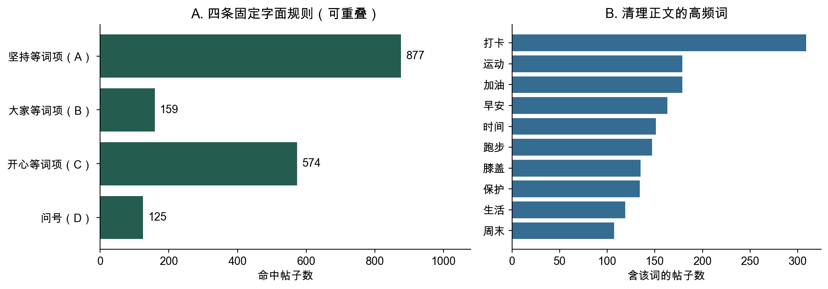
图5 指定字面特征的命中数与高频词。它们可重叠，词频以含该词的帖子数计，每帖至多一次。
字面线索 | 命中帖数 | 全部帖子占比 | 有作者内变化的作者数 | 全样本模型VIF
坚持等词项命中（A） | 877 | 9.2% | 76 | 1.750
大家等词项命中（B） | 159 | 1.7% | 42 | 1.149
开心等词项命中（C） | 574 | 6.0% | 64 | 1.186
问号出现（D） | 125 | 1.3% | 32 | 1.112

非空清理正文中，只有1,523帖命中至少一项，3,891帖没有命中任何规则，占71.9%。71.9%是四条非完备规则的未命中比例，不是分类错误率。全样本未命中数为8,009，其中包含未观察到正文的记录。这不是“多数帖子没有表达”，而是说明指定词表只捕捉了局部线索。RQ2的结论因而必须限定为这些规则的关联，不能概括全部内容的作用。
为判断同时放入四类线索是否会因高度相关而影响估计，我们检查变量相关性与方差膨胀因子（VIF）。四项全样本最大两两φ相关为0.119，作者内最大相关为0.085；完整M3的四项VIF为1.11—1.75，设计矩阵9,532×182且满秩。182帖同时命中至少两项。现有数值未呈现明显共线性，不支持仅因担心重复而合并规则；低VIF也不能证明语义独立或量表有效。[10]

4.2 控制作者和帖子情境后的回归结果
为比较作者和帖子情境相近时，四类文字线索及正文长度与点赞的关系，我们先估计包含作者、日期和相关控制项的全样本回归，再比较不同正文可观察口径。原全样本模型（M3）中，开心等词项（C）系数为−0.086，原始95%区间为[−0.155, −0.016]，原始p=0.016；对五项同时作BH校正后q=0.079。五项联合p=0.130，新增R²为0.065个百分点。这些数值描述全样本模型的结果。
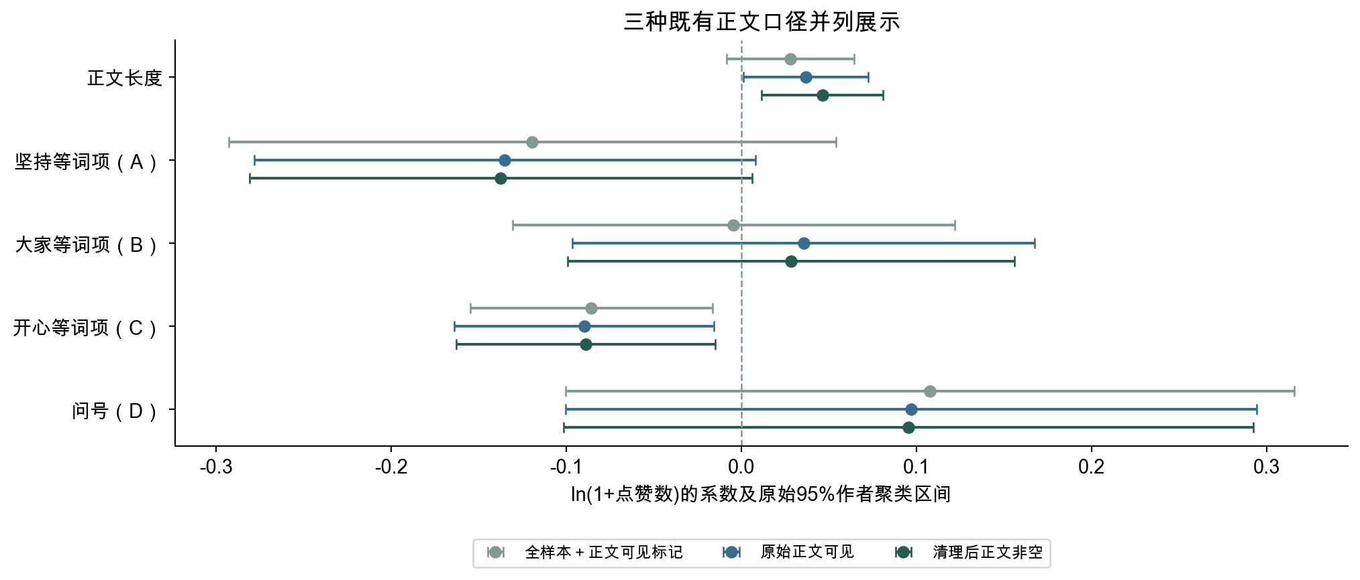
图6 三种既有正文口径的五项系数与原始95%作者聚类区间；样本数、作者数和模型内BH q见下表及附录A。
原始算术均值与模型的对数条件关联也不在同一尺度，不能将方向差别单独归因于作者固定效应或某一个控制项。把研究对象限定为正文实际可见的帖子后，比较范围发生了变化。原始正文可见的5,548帖仍包含134条清理后为空的记录；非空清理正文为5,414帖。三个口径的结果并列如下：
正文口径 | 帖数／作者数 | 五项联合p | 长度BH q | 开心等词项（C）BH q
原全样本＋缺失标记 | 9,532／100 | 0.130 | 0.293 | 0.079
原始正文可见 | 5,548／95 | 0.067 | 0.106 | 0.093
清理后正文非空 | 5,414／95 | 0.040 | 0.048 | 0.048

在非空正文模型中，长度系数为0.046、开心等词项（C）系数为−0.089，两项在该模型内的BH q均约0.048，整组p约0.040。不能因此挑选这个模型来宣布稳定效果，也不能继续把全样本p=0.130概括为所有正文处理都没有关联。该重分析是在原结果之后开展，且没有对所有探索性模型统一校正；结果靠近阈值，仍受到正文可观察范围的选择限制。三种p值的变化不是系数之间差异的显著性检验，也不能证明非随机正文缺失已被解决。
本轮正式问题聚焦可观察的固定字面特征，三种正文口径并列解释。非空正文口径的p=0.040和两项q=0.048不被追认为事前确定的唯一主模型；全样本p=0.130也不被概括为文字普遍没有关联。三者都缺少实际曝光、完整媒体内容和统一累计观察时长，不能识别词项的因果作用。

4.3 剔除少帖作者后的稳健性检验
为检查发帖较少的作者是否影响回归结果，我们分别剔除低于不同发帖门槛的作者，并重新比较全样本模型。全样本100位作者的发帖数最少1、中位数66、最多783。2位作者只发1帖；不超过10帖的14位作者合计80帖，占0.84%。单帖作者没有作者内变化，不为共同斜率提供这种信息，但少帖存在本身不使固定效应整体失效。
分别剔除发帖少于5帖或10帖的作者，原字面模型得到以下结果：
保留规则 | 帖数／作者数 | 五项联合p | 开心等词项（C）β／BH q
原全样本 | 9,532／100 | 0.130 | −0.086／0.079
每位作者至少5帖 | 9,524／95 | 0.131 | −0.086／0.080
每位作者至少10帖 | 9,462／87 | 0.130 | −0.085／0.095

这些门槛没有实质改变全样本回归的统计判断，提示少帖作者不是这项结果的主要来源。不过，长度在93位作者内有变化，大家等词项（B）只有42位、问号只有32位；不能把100个作者理解为每个特征都有100个充分的变化来源。固定效应也不能排除同一作者随帖变化的曝光和内容差别。

4.4 更换样本和模型后的稳健性检验
为判断结果是否依赖正文范围、少数高赞帖子、高产作者或模型形式，我们分别更换样本和估计方法，并逐一剔除作者。总体上，多项系数的方向与全样本模型相近，但个别变量和统计判断会发生变化。原有的原始正文可见、去除最高1%点赞、作者等权和逐作者剔除分析中，开心等词项（C）的点估计方向较一致；100次逐作者剔除均为负，范围为[−0.100, −0.074]。PPML计数模型也给出负向点估计，但原始区间跨零。
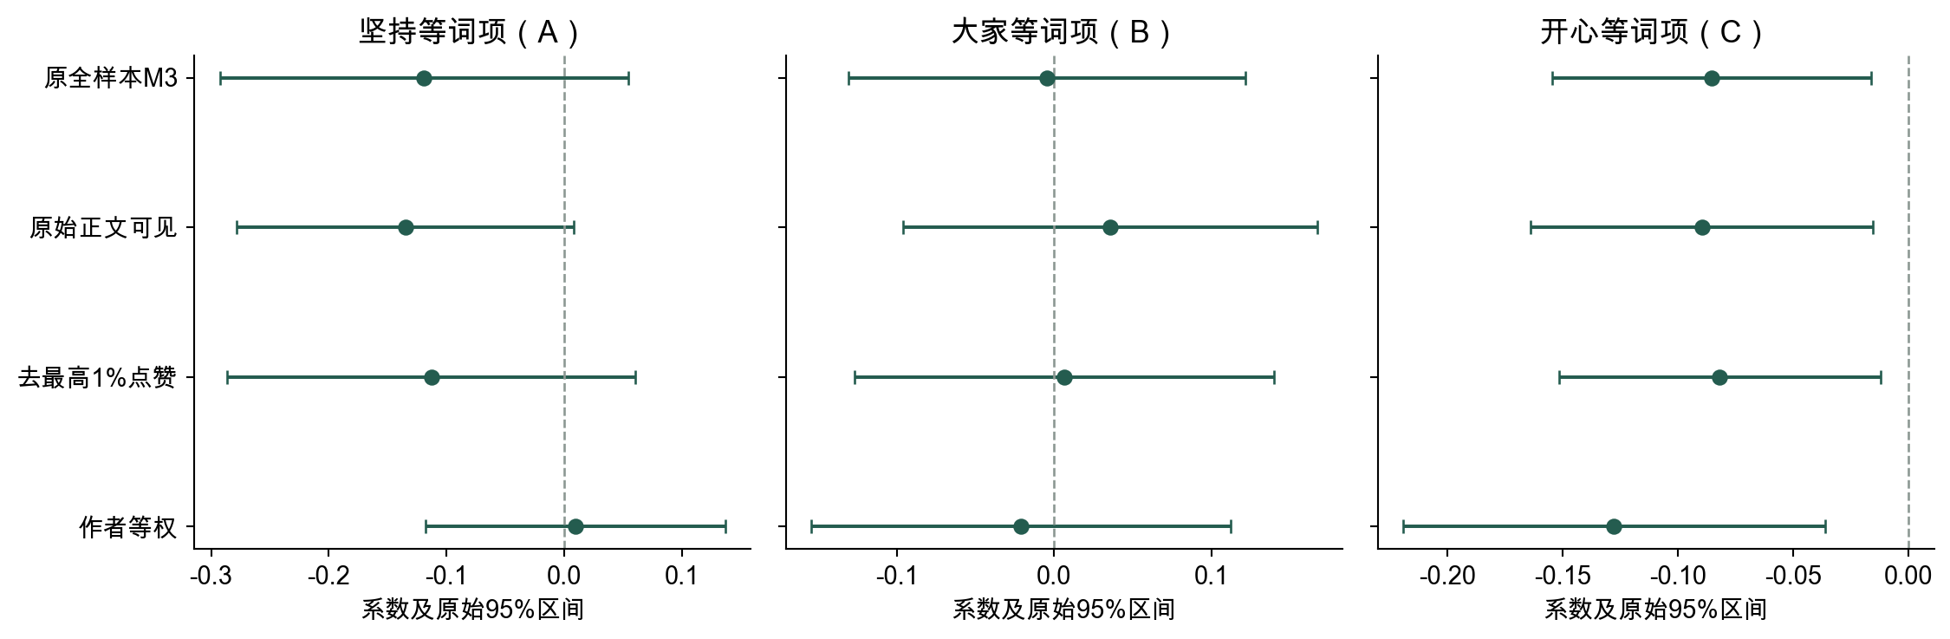
图7 从冻结结果表重画的A、B、C系数与原始95%作者聚类区间。原“仅可见正文”是5,548帖口径，不含本轮新增的5,414帖模型；不同尺度不能直接比较系数幅度。
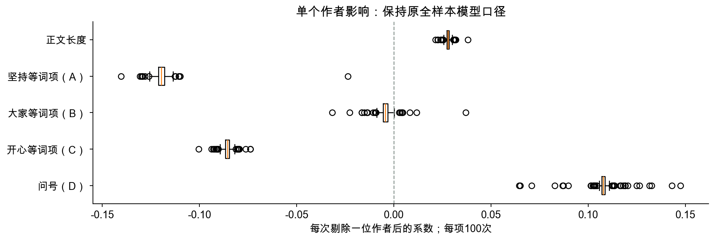
图8 原全样本设定中逐一剔除作者后的系数分布。这项检查处理单个作者影响，不处理语义效度或正文非随机缺失。
逐一剔除作者时，正文长度与问号的系数均为正，坚持等词项（A）与开心等词项（C）的系数均为负；大家等词项（B）在100次中有11次转为正。在作者等权设定下，坚持等词项（A）和问号的点估计也发生变号，且区间跨零；B在不同设定中同样会变号。总体看，长度和开心等词项（C）的方向在所列设定中一致，其他变量存在方向变化，整组检验及多重检验结论也随正文口径变化。数据提供的是受测量、样本和已记录控制条件限制的关联，不能据此建议通过减少开心等词项（C）来提高点赞。

4.5 新分类：正文中可以观察到哪些内容与表达
对5,414条清理后非空正文进行模型辅助编码后，5,228条被判为可读，186条信息不足。按内容轴，3,353条的领域状态为明确，1,645条可读但内容对象未指明，230条内容判断不确定；其余不可判断。内容对象未指明的帖子仍可能有可识别的表达行为。
按模型编码，3,371条有至少一项明确的内容对象，5,226条有至少一项表达行为；分别有878条和1,304条在对应轴上得到两项及以上标签。其中少数领域状态为不确定的帖子，仍可对正文中的其他明确对象赋予标签，因而该数与领域状态为明确的数量不同。两个轴可以同时有标签，不能将上述数量相加。表达轴几乎覆盖全部可读文本，可能与分类范围宽或过度赋类有关，不能仅凭覆盖率判断其准确。
旧四项规则未命中的3,891条非空正文中，模型为3,709条（95.3%）标出至少一个表达行为，其中2,450条也标出至少一个内容对象；另有182条未获阳性标签。这反映了两套工具捕捉线索的范围不同，不能把模型有标签的记录都当成正确分类。
下表以全部清理后非空正文为统一分母，记录模型在正文中发现的线索；同一帖子可以有多个标签，各行不能相加。未确定的帖子另列，不能直接等同于该类不存在。
可读文本中对某个标签显式标为不确定的数量在表中另列；186条信息不足的正文不计入该列，对各语义标签均无法判断。
维度 | 分类 | 模型标记帖数 | 占非空正文 | 可读文本中该项显式不确定
内容对象 | 运动与身体活动 | 1,280 | 23.6% | 225
内容对象 | 身体状态、体重与外形 | 885 | 16.3% | 27
内容对象 | 饮食、食物与营养 | 599 | 11.1% | 15
内容对象 | 具体生活、关系与社会文化话题 | 1,568 | 29.0% | 16
内容对象 | 工具、服务与记录奖励机制 | 93 | 1.7% | 11
内容对象 | 其他明确内容 | 31 | 0.6% | 2
表达行为 | 行动、进度或事件记录 | 1,675 | 30.9% | 5
表达行为 | 体验或对象评价 | 1,323 | 24.4% | 0
表达行为 | 计划、目标或期待 | 409 | 7.6% | 14
表达行为 | 动员或自我提醒 | 823 | 15.2% | 0
表达行为 | 信息解释或可执行建议 | 149 | 2.8% | 1
表达行为 | 议论、格言或价值主张 | 814 | 15.0% | 0
表达行为 | 问候、祝愿或感谢 | 676 | 12.5% | 1
表达行为 | 联络邀请或向他人征询 | 60 | 1.1% | 30
表达行为 | 题注或景象描写 | 826 | 15.3% | 0
表达行为 | 商品或服务供给告知 | 2 | 0.0% | 0
表达行为 | 其他明确表达 | 24 | 0.4% | 0

为观察内容对象与点赞的条件关联，在可读且该维度没有不确定标签的完整案例中，沿用原有字面变量、作者与日期固定效应及其他控制项，估计探索性回归（3,302帖、90位作者）。内容轴另限制为具有明确内容对象的帖子。纳入每组至少40条、且至少10位作者的帖子中该标签有变化的标签；其他明确内容等开放残余槽不进入回归。每个标签单独估计一个模型，比较该标签出现与未出现的合格帖子；其他标签可能并存，也没有作为该组比较的额外控制项。下表区间为作者聚类原始95%区间，q值仅在本组标签内进行多重检验校正，不覆盖两个模型及其他研究检验的整体探索。
分类 | 标记帖数 | 系数 β | 原始95%区间 | 原始p | 组内BH q
运动与身体活动 | 1,275 | 0.009 | [-0.080, 0.099] | 0.837 | 0.837
身体状态、体重与外形 | 844 | 0.058 | [-0.014, 0.129] | 0.111 | 0.512
饮食、食物与营养 | 591 | 0.008 | [-0.067, 0.084] | 0.826 | 0.837
具体生活、关系与社会文化话题 | 1,546 | 0.017 | [-0.054, 0.088] | 0.637 | 0.837
工具、服务与记录奖励机制 | 90 | -0.157 | [-0.401, 0.087] | 0.205 | 0.512

为观察表达行为与点赞的条件关联，在可读且该维度没有不确定标签的完整案例中，沿用原有字面变量、作者与日期固定效应及其他控制项，估计探索性回归（5,178帖、95位作者）。纳入每组至少40条、且至少10位作者的帖子中该标签有变化的标签；其他明确内容等开放残余槽不进入回归。每个标签单独估计一个模型，比较该标签出现与未出现的合格帖子；其他标签可能并存，也没有作为该组比较的额外控制项。下表区间为作者聚类原始95%区间，q值仅在本组标签内进行多重检验校正，不覆盖两个模型及其他研究检验的整体探索。
分类 | 标记帖数 | 系数 β | 原始95%区间 | 原始p | 组内BH q
行动、进度或事件记录 | 1,665 | 0.029 | [-0.046, 0.103] | 0.447 | 0.670
体验或对象评价 | 1,303 | -0.022 | [-0.072, 0.028] | 0.382 | 0.670
计划、目标或期待 | 401 | 0.049 | [-0.053, 0.151] | 0.341 | 0.670
动员或自我提醒 | 819 | 0.117 | [0.009, 0.224] | 0.033 | 0.301
信息解释或可执行建议 | 147 | -0.127 | [-0.357, 0.104] | 0.278 | 0.670
议论、格言或价值主张 | 814 | -0.013 | [-0.098, 0.072] | 0.764 | 0.859
问候、祝愿或感谢 | 675 | -0.048 | [-0.138, 0.043] | 0.299 | 0.670
联络邀请或向他人征询 | 59 | -0.053 | [-0.296, 0.190] | 0.666 | 0.857
题注或景象描写 | 818 | 0.010 | [-0.109, 0.130] | 0.865 | 0.865

两组分别进行多重检验校正后，单项标签均未达到5%水平；这表示现有证据尚不足以作稳定关联判断，并不证明类别之间没有差异。
这些类别与点赞的结果只描述已记录条件下的探索性关联。模型标签可能有错判，样本排除了部分未知项，且没有曝光与统一观察时间；因此不能据此解释为类别的因果效果，也不能将分类结果写成人工确认的真实比例。

5. 帖子主题成分与点赞的关系（RQ2）
词典只能识别预先列出的用词。为了补充观察正文中反复出现的词语组合，本章使用主题模型提取成分，并检验其连续权重与点赞的关联。由于模型成分尚未经过独立语义验证，本章结果用于探索，不代表经过验证的真实主题分类。

5.1 正文中的词语成分分布
对包含至少3个有效词的2,478条正文建立TF-IDF矩阵并提取五个NMF成分；其中8条成分贡献接近零，未强制分类，最终2,470条帖子、86位作者进入分析。每条帖子可以同时包含多个成分，下图仅按权重最高者概括分布。成分2与成分4分别占52.7%和35.8%；这些比例是模型中的最高权重份额，不能解释为已验证的主题覆盖率。
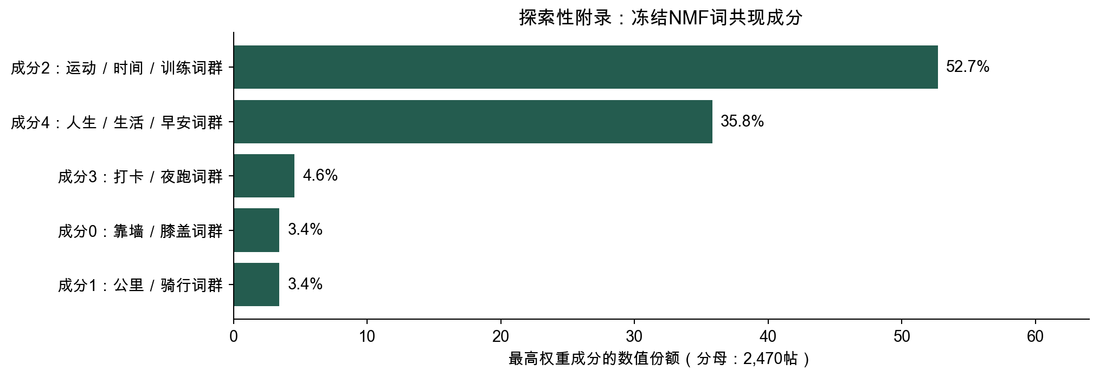
图9 每帖最高权重成分的数值份额；回归使用各成分的连续权重。
五个成分原分别被概括为靠墙静蹲、骑行、运动训练交流、跑步打卡、生活感悟与问候，但这些名称的层级不同，部分正文与名称存在错配。较小成分也集中于个别作者：静蹲成分的85条主导帖中78条来自一位作者，骑行成分的85条中58条来自一位作者。因此，成分分布可能受到作者习惯和重复模板影响，不宜直接作为全体用户内容偏好的比例。

5.2 使用连续权重进行主题回归
为检验这些词语成分是否在已有文本线索及控制项之外与点赞相关，我们在相同有效正文子样本中保留原有变量，再加入四项连续成分权重，以成分2为参照。五项权重之和为1，因此带截距时需省略一项；省略成分并不意味着各成分互斥。系数按权重增加1个单位计算，若某成分替代参照成分10个百分点，在其他条件不变时对应系数的0.1倍。
成分（旧名称，仅供识别） | 连续权重β | 原始95%区间 | 原始p | BH q
成分0（靠墙静蹲） | −0.315 | [−0.636, 0.005] | 0.054 | 0.107
成分1（骑行） | 0.018 | [−0.523, 0.558] | 0.948 | 0.948
成分2（运动训练交流） | 参照 | 不适用 | 不适用 | 不适用
成分3（跑步打卡） | −0.471 | [−1.048, 0.105] | 0.108 | 0.144
成分4（生活感悟与问候） | −0.144 | [−0.278, −0.010] | 0.035 | 0.107

四项成分联合检验p=0.166，多重比较校正后各项均未达到5%水平。因此现有结果未提供明确的额外关联证据，不能据此对真实内容类型的点赞表现排序。回归区间以已提取成分为给定输入，没有纳入主题模型估计的不确定性。

5.3 剔除少帖作者后的稳健性检验
主题子样本中的作者发帖数与全样本不同。为检查少帖作者是否影响主题回归，我们按作者在该子样本中的入模帖数设置门槛，重复估计连续权重模型。
每位作者至少入模帖数 | 帖数／作者数 | 成分联合检验p
1 | 2,470／86 | 0.166
2 | 2,460／76 | 0.166
5 | 2,423／64 | 0.179
10 | 2,309／48 | 0.266

剔除少帖作者后，联合检验仍未显示明确关联；但最高门槛仅保留48位作者，这一检查不能解决成分命名和语义覆盖问题。

6. 评论内容与直接回复分析（RQ3）

6.1 短评论与重复词项有不同的用户覆盖
为了解评论区中常见的文字回应，我们先统计评论长度、词项出现次数与发言用户数。清理后评论字符数中位数为6、75分位数为10；1,373条只留下标记或符号，占11.8%。这些记录只支持评论长度与字面形式的描述，不能据此判断发言者的态度强度。
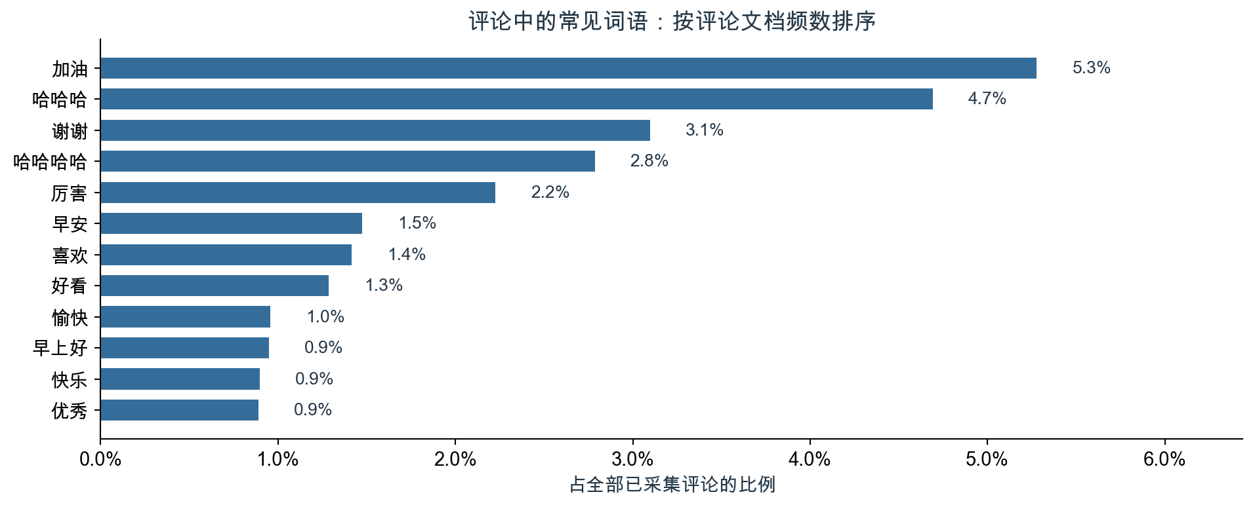
图10 以11,595条去重评论为分母展示常见词的出现占比。每条评论内同一词至多计一次，词项至少覆盖5位发言用户，各词可共同出现。
“加油”出现在612条评论中，涉及431位发言用户；“谢谢”出现在359条评论中，涉及53位用户。前者在更多用户之间出现，后者更集中于较少使用者。另有3,362条评论具有重复的标准化文本，按不同ID保留。评论次数和不同发言用户数应同时报告，不能把重复的短句直接当作更深的关系。

6.2 发言角色对应不同词项命中率
其他用户发言7,192条，帖主发言4,403条；同一用户可在不同帖子下切换角色。下表与图按每条评论的所属帖子定义角色，保留根评论、回复及84次自我互动。
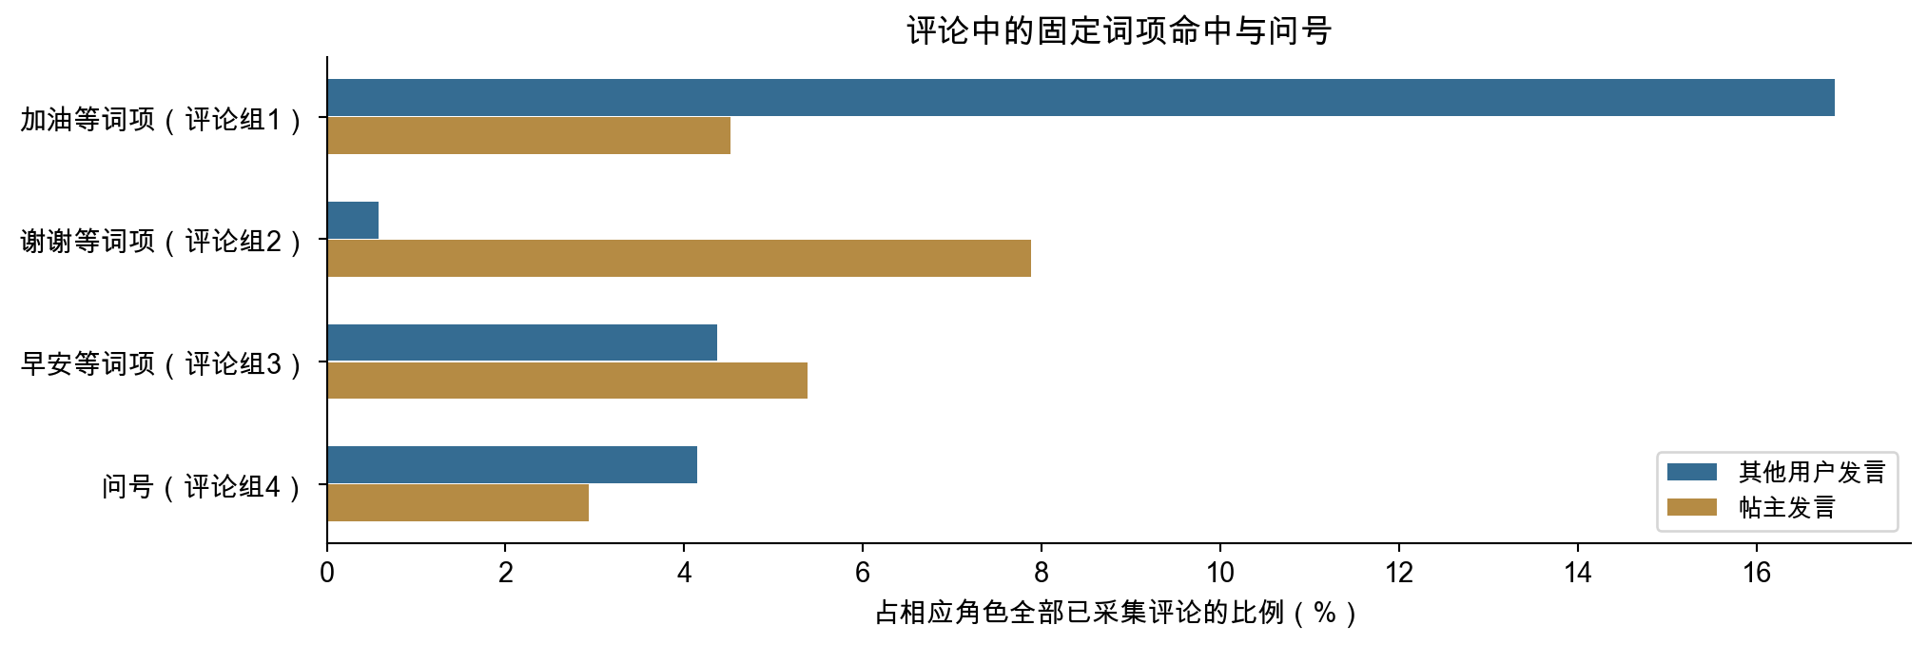
图11 按发言者是否为所属帖子的作者分组，比较四组固定字面规则。分母为各角色全部已采集评论，各项可以重叠。
评论字面规则 | 全部命中数 | 全部占比 | 其他用户命中率 | 帖主命中率
加油等词项（评论组1） | 1,413 | 12.2% | 16.9% | 4.5%
谢谢等词项（评论组2） | 389 | 3.4% | 0.6% | 7.9%
早安等词项（评论组3） | 551 | 4.8% | 4.4% | 5.4%
问号（评论组4） | 427 | 3.7% | 4.1% | 2.9%

评论组1在其他用户发言中的比例较高，评论组2在帖主发言中的比例较高。这是词项与角色的对应分布。评论组2包含“感谢”“多谢”等完整表中所列词项，因此命中数389大于“谢谢”单词项的359。它们不能直接证明已经发生真实支持，或将“感谢”解释为支持效果。

6.3 根评论的直接回复覆盖与回复词项应分开看
从6,609条其他用户发给帖主的根评论出发，按冻结规则查找根评论后7天内、明确指向该条评论及其作者的帖主回复。每条根评论只取最早符合条件的观测回复，共有3,568条根评论配到回复。
根评论的字面规则 | 根评论数 | 涉及帖主数 | 观测到7天内直接回复 | 已回复记录中，最早回复命中评论组2
命中加油等词项（评论组1） | 1,180 | 54 | 513（43.5%） | 137（26.7%）
未命中加油等词项（评论组1） | 5,429 | 77 | 3,055（56.3%） | 195（6.4%）

直接回复比例以各组全部根评论为分母；最后一列仅以已观察到直接回复的根评论为分母，同一帖主可以进入两组。命中评论组1的根评论中，最早回复命中评论组2的比例在已回复记录中为26.7%，另一组为6.4%；换成全部根评论作分母则为11.6%和3.6%。
同一批记录中，评论组1命中组的观测直接回复覆盖为43.5%，低于未命中组的56.3%。这说明回复词项分布和直接回复覆盖可以走向不同。它不证明某组留言更容易被忽视或得到更高质量回应，因为帖主、具体情境与采集完整程度各不相同。本轮没有对此新选显著性检验，也不把未命中组视为语义上缺乏鼓励或未获得支持的对照组。

7. 评论互动网络分析（RQ3）

7.1 评论指向和重复次数，构成用户间的关系网络
为了解用户之间的留言和回复如何连接，我们根据每条评论的发送者与接收者构建有向网络。图12中的每个点是一位用户账号。线从评论发送者指向接收者：根评论按归属指向帖主，明确回复指向记录中的被回复用户。同一发送者向同一接收者评论多次，合并成一条有向边，次数累加为权重。十次同方向留言在图中对应一条权重为十的边，记录的是这对账号之间累计发生的事件。
排除84 次自我互动后，11,511 次评论事件合并为4,069 条有向边，涉及2,932 个有边账号。节点同时包含发送者和接收者，文本统计中的2,910 位发言者则只计算实际发出评论的用户。网络由此把每次发言放回到它所指向的对象上，呈现谁向谁留言或回话。
为回答不同问题，原有分析实际用了三种网络范围。
网络范围 | 节点与边 | 权重与所含事件 | 它主要帮助理解什么
全部已采集互动 | 2,932 个账号、4,069 条有向边 | 同方向事件次数为权重；包括6,609 次根评论及4,902 次明确回复 | 留言与回话合在一起，向谁集中
仅明确回复 | 1,074 个账号、1,271 条有向边 | 同方向重复回复合并为边；既有互惠统计不赋权、不计重复次数 | 去掉根评论归属后，明确回复关系是否双向存在
发帖后7 天内 | 1,376 个账号、2,278 条有向边 | 同方向事件次数为权重；包括该窗口内的根评论和明确回复 | 限定发帖后首周，结构描述如何变化

三类网络都排除自我互动，方向均为发送者指向接收者；首周网络来自全部已采集事件的时间截取。
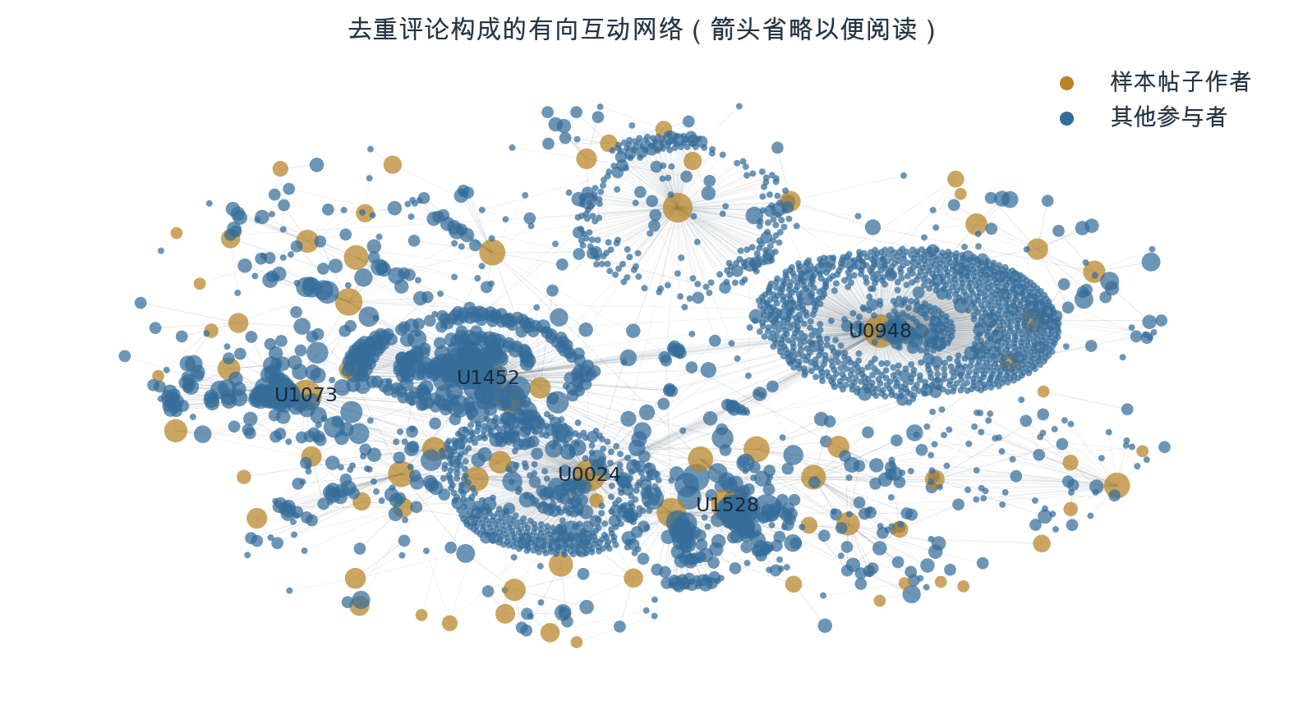
图12 全部2,932 个有边节点与4,069 条有向边。为便于阅读，图中省略箭头；金色为样本帖子作者，蓝色为其他参与者，节点大小按接收事件数的对数缩放，仅标注前5 位接收者。位置按网络布局排列。

7.2 大多数账号可以间接连起来，实际回话却主要由帖主承担
忽略线的方向后，网络分为35 个互不相连的部分，其中最大部分包含2,768 个账号，占有边账号的94.4%。网络密度为0.0473%，即全部可能的有向账号配对中，实际出现直接连接的比例很小。这两项结果合起来呈现了一种“间接联系广、直接联系稀疏” 的结构：大多数账号能够通过已有连接串在一起，日常评论则发生在有限的账号关系中。
评论角色进一步说明这个结构里发生了什么。在4,902 次明确回复中，帖主回复其他用户4,361 次，占89.0%；其他用户回复帖主444 次，占9.1%；其他用户彼此回复97 次，占2.0%。采集到的明确回话，大部分是帖主在承接留言，其他参与者相互接话的事件份额很小。而根评论按规则指向帖主，因此结合根评论与明确回复，可以确定评论区围绕帖主展开的清晰特征。
评论区的活动主要由面向帖主的留言与帖主回话构成，其他用户彼此交流则是其中较少的一部分。同一条帖子下，多人留言形成了参与的广度，帖主持续回复形成了来回承接；这两种活动共同解释了样本中评论量的主要来源。横向回复的97 次事件，则记录了帖主之外参与者直接接话的部分。

7.3 同样接收很多评论，可能是接触面广，也可能是少数人反复往来
前10 位账号接收了54.0% 的非自我评论事件，样本帖子作者接收了61.3%。评论去向集中在部分账号上；进一步对照接收次数与发送者人数，可以看清这些接收量是怎样积累起来的。
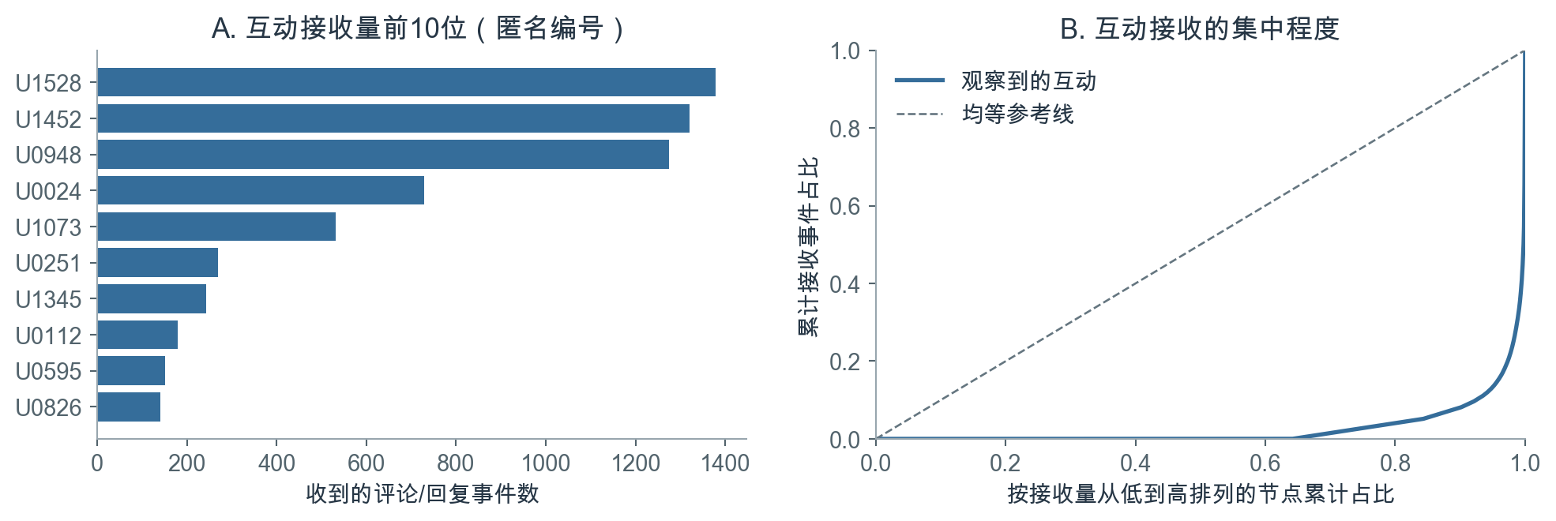
图13 接收事件前10 位与累计接收分布。按接收事件次数排序，分母为11,511 次非自我事件，同一用户的多次事件分别计数。
现有匿名节点表提供了一个很直观的比较。U1528 收到1,378 次互动，发送者有53 位；U0948 收到1,275 次，发送者却有1,091 位。前者的接收量更多包含已有发送者的重复发言，后者的发送者覆盖面更广。不属于样本帖子作者的U0112 也收到180 次互动，但只来自4 位发送者，说明较高接收量还可能出现在很有限的账号往来中。
匿名账号 | 是否为样本帖子作者 | 接收事件次数 | 不同发送者人数 | 记录中更突出的特征
U1528 | 是 | 1,378 | 53 | 相对于人数，重复发来的事件较多
U0948 | 是 | 1,275 | 1,091 | 与相近接收量相比，涉及更多不同发送者
U0112 | 否 | 180 | 4 | 接收事件集中来自很少几位发送者

接收事件数为加权入度，不同发送者数为入度；统计同时包含根评论和明确回复。
多少个不同账号向其发来评论（入度），反映接收关系的范围；累计收到多少次评论（加权入度），反映事件量。将这两个中心性指标联系起来，U0948 突出的是较广的发送者覆盖，U1528 突出的是已有发送者的多次发言。两者在网络中承担的接收形态因此有所不同。

7.4 双向连接与首周窗口的结构差别
全部互动网络的互惠率为49.6%，表示近一半有向连接同时存在反方向的连接。例如，用户给帖主留言，帖主又回话给该用户，这对账号便形成双向连接。指标按账号之间是否存在双向关系计量[8]，每条连接贡献相同权重，概括了关系层面的往来。
只保留明确回复后，互惠率为29.9%。整体网络中，用户的根评论与帖主的回复可以组成一对双向连接；限定为明确回复后，其中一部分关系保留的是帖主发出的回话。两项互惠率的差异，使“留言加回话” 这一主要往来形式在结构上更加清楚。
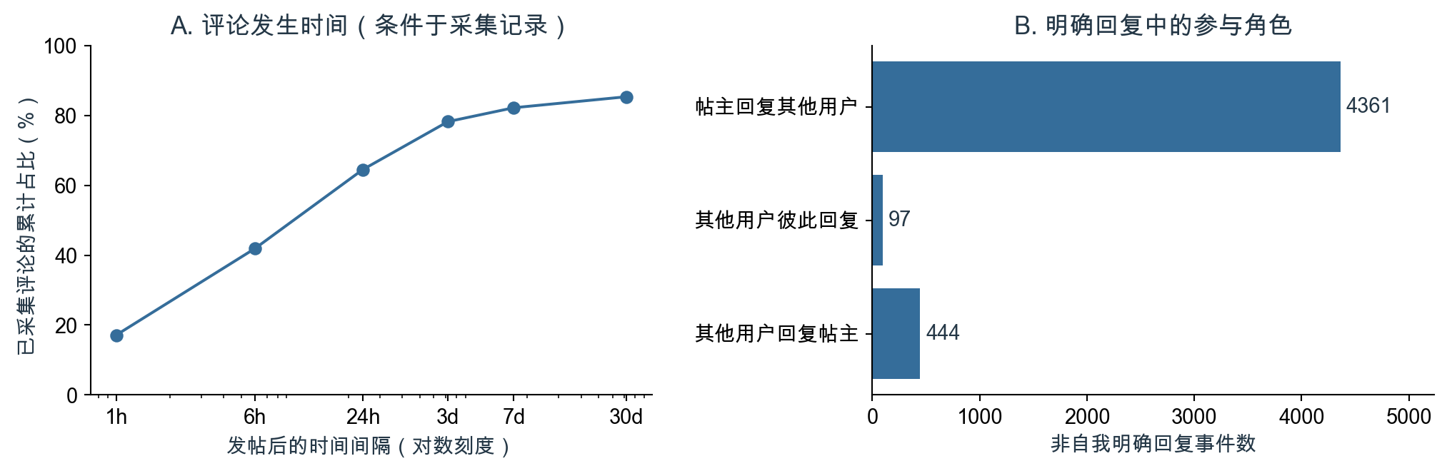
图14 已采集评论距发帖的时间分布，以及4,902 次非自我明确回复的角色分布。时序比例以全部11,595 条去重评论为分母。
已采集评论中，64.5% 发生在发帖后24 小时内，82.2% 在7 天内，距发帖时间的中位数为11.3 小时，评论集中在发帖后的较早阶段。首周网络的互惠率为74.1%，前10 位接收占比为48.3%；全部记录对应为49.6% 和54.0%。首周记录呈现更多双向连接、较分散的事件接收；纳入较晚的账号和评论后，整体关系构成随之变化。
观察窗口 | 非自我事件数 | 有边账号数 | 有向边数 | 互惠率 | 前10 位接收占比
全部已采集互动 | 11,511 | 2,932 | 4,069 | 49.6% | 54.0%
发帖后7 天内 | 9,451 | 1,376 | 2,278 | 74.1% | 48.3%

互惠按边是否双向存在计量，接收占比按事件次数计量；每个窗口分别确定接收量前10 位账号。
在线程层面，6,609 个根评论线程中，57.0% 观察到帖主参与；在这些已参与线程里，最早观测到的帖主回复距根评论的中位时间为2.05 小时。这说明样本中相当一部分留言线程有帖主接话，且在已接话的线程里，回应时间的中位数约为两小时。互惠率描述账号关系的双向性，线程参与描述留言串里的承接，第6章的直接回复比例则定位到根评论本身；三种结果分别补充了交流过程的不同层面。
上述网络图与数值沿用既有冻结结果，本轮重新核对描述范围与术语，未重估网络或全面重审评论采集过程。根评论指向帖主是构网规则的一部分；连通、互惠和中心性描述观测连接，不等于真实友谊、社区凝聚力或社会支持。

8. 研究结论

8.1 研究结论
RQ1显示，文字可观察范围随媒体与作者变化，累计点赞呈长尾，tag有无也不同于正文可见。正文、媒体和元数据应分别保留，不能因为没有记录到正文就补成没有内容。
RQ2显示，A—D与长度的关联取决于比较口径和已记录条件。探索性主题连续权重回归的联合检验p=0.166，未提供明确的额外关联证据。开心等词项（C）的命中组原始平均点赞较高，而若干调整模型的点估计为负；原始算术均值和对数条件系数处在不同尺度，无法将差别归因于单一控制项。三种正文口径的联合p为0.130、0.067与0.040，应共同呈现；非空正文模型内q约0.048靠近惯用阈值，且不覆盖全部模型探索，不支持稳定增赞结论。
RQ3显示，评论中的固定词项随发言角色分布不同，明确回复以帖主发给其他用户为主，事件量与不同发送者人数反映不同接收形态。网络互惠和线程参与描述不同层面的连接，均不能直接作为真实支持或关系质量的测量。
新增双轴分类在原始字面线索之外，提供了对正文内容与表达的补充描述；这些标签由模型分批阅读正文得到，仍需独立人工复核，特别是短帖、未指明内容及表达边界。

8.2 结果的应用
本轮可交付的是明确分母、规则和模型条件的观察性报告。使用者可以据此检查某种比较是否混入了正文缺失、媒体构成或少数账号的重复发言；不能把高赞帖常用词当作推荐文案，也不能把负向系数改写成“减少开心用词能提高点赞”。
对象 | 目前可采用的做法 | 依据与条件
研究小组 | 在报告中并列三种正文口径，公开全部词项及样本分母 | 字面关联会随观察范围改变，规则不穷尽表达
平台分析者 | 若获得新数据，统一发帖后7天曝光、反馈和不同参与者数 | 当前累计观察时长未知，次数与人数含义不同
后续研究者 | 有资源时使用候选手册与独立标注工具开展单独语义研究 | 本轮未进行人工语义复核；候选类别仅作探索
平台运营者 | 如评估表达或回复提示，以新设计的实验记录实际曝光和回应 | 当前观察性关联未识别干预收益

8.3 研究局限与展望
样本仅来自课程提供的100位作者，抽样机制和统一采集时点未知，不能代表Keep全平台。缺失正文、媒体内容未观察与评论采集缺口限制了可见范围。作者和日期固定效应不能消除随帖变化的曝光、粉丝变化、媒体内容与观察时长差别；点赞也不等于训练效果、自律程度或留存。
四条正文规则与四组评论规则是可交叉命中的字面规则，不是互斥、完备的语义分类，亦未完成本轮人工语义复核。低共线性和计算可复现均不建立语义效度。模型内BH只调整每个设定的五项检验，正文口径与其他补充分析未构成一个统一校正的检验家族。
后续研究可补充统一观察窗口和曝光数据，并结合人工独立标注，检验词典对实际语义的识别表现；对于主题模型，还可比较不同作者构成和文本处理方式下的成分是否稳定。

附录A 补充结果与分析口径

A.1 三种既有正文口径的五项结果
每个区间均为原始95%作者聚类区间；BH q分别在各模型内对五项校正。全样本／原始可见／清理非空三个口径分别包含9,532／5,548／5,414帖及100／95／95位作者。以下全部估计沿用冻结结果，未追认任何一个口径为事前唯一主模型。
模型 | 字面特征 | β | 聚类SE | 原始95%区间 | 原始p | BH q
全样本 | 正文长度 ln(1+字数) | 0.028 | 0.018 | [−0.008, 0.064] | 0.130 | 0.293
全样本 | 坚持等词项命中（A） | −0.119 | 0.087 | [−0.293, 0.054] | 0.176 | 0.293
全样本 | 大家等词项命中（B） | −0.004 | 0.064 | [−0.131, 0.122] | 0.946 | 0.946
全样本 | 开心等词项命中（C） | −0.086 | 0.035 | [−0.155, −0.016] | 0.016 | 0.079
全样本 | 问号出现（D） | 0.108 | 0.105 | [−0.100, 0.316] | 0.307 | 0.383
原始可见 | 正文长度 ln(1+字数) | 0.037 | 0.018 | [0.001, 0.073] | 0.043 | 0.106
原始可见 | 坚持等词项命中（A） | −0.135 | 0.072 | [−0.278, 0.008] | 0.064 | 0.107
原始可见 | 大家等词项命中（B） | 0.036 | 0.066 | [−0.096, 0.167] | 0.593 | 0.593
原始可见 | 开心等词项命中（C） | −0.090 | 0.037 | [−0.164, −0.015] | 0.019 | 0.093
原始可见 | 问号出现（D） | 0.097 | 0.099 | [−0.100, 0.294] | 0.332 | 0.415
清理非空 | 正文长度 ln(1+字数) | 0.046 | 0.018 | [0.011, 0.081] | 0.010 | 0.048
清理非空 | 坚持等词项命中（A） | −0.137 | 0.072 | [−0.281, 0.006] | 0.060 | 0.101
清理非空 | 大家等词项命中（B） | 0.028 | 0.064 | [−0.099, 0.156] | 0.659 | 0.659
清理非空 | 开心等词项命中（C） | −0.089 | 0.037 | [−0.163, −0.015] | 0.019 | 0.048
清理非空 | 问号出现（D） | 0.096 | 0.099 | [−0.101, 0.292] | 0.338 | 0.422

A.2 稳健性分析补充结果
原有可见正文、最高1%剔除、作者等权与PPML结果仍在冻结结果表中，五项变量和控制项定义未改。原“仅可见正文”为5,548帖，不能与新增5,414帖混称。
补充设定 | 样本量 | 开心等词项（C）β | 原始95% 置信区间 | 原始p 值
仅可见正文 | 5,548 | -0.090 | [-0.164, -0.015] | 0.019
去除点赞最高1% | 9,436 | -0.082 | [-0.152, -0.012] | 0.022
作者等权 | 9,532 | -0.128 | [-0.219, -0.036] | 0.007
PPML 计数模型 | 9,532 | -0.135 | [-0.299, 0.028] | 0.103

本表保留各设定的原始区间和p 值；主分析的多重检验结果列于A.1。
OLS 刻画对数变换后反馈的条件均值，PPML 刻画原始点赞数的条件期望，两者分别对应各自尺度上的关联。逐作者剔除中，开心等词项（C）系数100 次均为负，范围为[-0.100, -0.074]；大家等词项（B）的系数则会变号。各检验分别检查正文缺失处理、极端值、高产作者权重、模型尺度及单一作者影响，情境解释以已有文本与记录字段为基础。

A.3 评论配对、网络与时间口径
网络从100 位样本作者的帖子出发构建，根评论按归属指向帖主。节点表另保留PageRank，记录沿评论方向分配、同时考虑来源账号位置及其互动去向的结构评分[9]。
评论内容处理统一全半角和空白，移除URL 与方括号标记，再分词并过滤停用词；同一评论内同一词只计一次。四组评论字面规则按固定词表匹配，可相互重叠，分母为相应角色的全部已采集评论。文本统计保留不同评论ID 下相同的短句和84次自我互动；网络则排除自我互动，因此两者分母分别为11,595 和11,511。
直接配对要求回复由帖主发出，所属帖子一致，reply 字段指向该根评论，replyUserId 为根评论作者，parentId 也与该根评论匹配；回复发生在根评论之后或同一时刻，间隔不超过168 小时。每条根评论取该窗口内最早观测回复，实际无首时点并列。配对到的3,606 次窗口内直接回复对应3,568 条根评论；分析评论组2时，每条根评论只贡献一次观察。全部评论中有781 条明确回复引用的评论ID 未在表内出现，完整对话仍有缺口。
网络接收者优先按replyUserId 确定，缺失时只从确实已观测的被回复评论补识别；无回复指向的根评论归到帖主。既有网络核查中，接收者均可确定，事件时间均不早于发帖。全部网络及首周网络的边权为同方向事件累计次数；仅明确回复网络的既有互惠统计只使用去重后的有向连接。互惠率为具有反向边的有向边占比，每条有向边按相同权重计数。
时间口径须分别保留：评论时序和首周网络从发帖起算；直接配对的7 天从根评论起算；57.0% 的线程帖主参与比例包括线程内回复，以该线程全部已采集记录为范围。各项时间统计均以实际采集到的事件为基础。

A.4 媒体分组的完整描述数值
内容形式 | 帖子数 | 样本占比 | 平均点赞 | 点赞中位数
图片 | 5,790 | 60.7% | 51.03 | 41
无媒体 | 2,493 | 26.2% | 3.91 | 3
纯文字 | 301 | 3.2% | 7.94 | 4
视频 | 948 | 9.9% | 48.05 | 36

参考文献
[1] Richardson CR, Buis LR, Janney AW, et al. An Online Community Improves Adherence in an Internet-Mediated Walking Program. Part 1: Results of a Randomized Controlled Trial[J]. Journal of Medical Internet Research, 2010, 12(4): e71. doi:10.2196/jmir.1338.
[2] Tausczik YR, Pennebaker JW. The Psychological Meaning of Words: LIWC and Computerized Text Analysis Methods[J]. Journal of Language and Social Psychology, 2010, 29(1): 24–54.
[3] Lee DD, Seung HS. Learning the Parts of Objects by Non-negative Matrix Factorization[J]. Nature,1999, 401(6755): 788–791.
[4] Salton G, Buckley C. Term-weighting Approaches in Automatic Text Retrieval[J]. Information Processing & Management, 1988, 24(5): 513–523.
[5] Cameron AC, Miller DL. A Practitioner’s Guide to Cluster-Robust Inference[J]. Journal of Human Resources, 2015, 50(2): 317–372.
[6] Benjamini Y, Hochberg Y. Controlling the False Discovery Rate: A Practical and Powerful Approach to Multiple Testing[J]. Journal of the Royal Statistical Society: Series B, 1995, 57(1): 289–300.
[7] Santos Silva JMC, Tenreyro S. The Log of Gravity[J]. The Review of Economics and Statistics, 2006,88(4): 641–658.
[8] Wasserman S, Faust K. Social Network Analysis: Methods and Applications[M]. Cambridge: Cambridge University Press, 1994.
[9] Brin S, Page L. The Anatomy of a Large-Scale Hypertextual Web Search Engine[J]. Computer Networks and ISDN Systems, 1998, 30(1–7): 107–117.
[10] statsmodels. Variance inflation factor. 官方方法说明：VIF文档。
[11] scikit-learn. NMF. 官方实现说明：NMF文档。本项目的贡献归一化、样本筛选和语义诊断另见代码与冻结结果；实现文档本身不能验证数据的类别名称。

